


上机实验报告

课程名称： | 编译原理
实验题目： | 实验三LR类语法分析
专业班级： | 计算机2101班
姓 名： | 张清晨
学 号： | 2104230414
日 期： | 2024.05.18

【实验目的】
上机目的：
设计并实现一个LR语法分析器，根据文法生成LR分析表，实现LR分析器的状态转移和语法归约操作，并对输入串进行语法分析。
内容：
（1）了解常用的自底向上语法分析方法
（2）理解LR类分析法的基本原理；掌握LR分析中总控程序的实现方法；
（3）通过设计、编制、调试一个LR分析程序，加深对LR类分析方法的理解，实现对单词序列进行语法检查和结构分析。
【基本原理和上机步骤】
基本原理：
采用自底向上的语法分析方法LR(k)方法，根据栈中的符号串和向前查看k个输入符号，就能唯一确定分析器的动作是移进还是归约，以及用哪个产生式进行归约。
上机步骤：
LR分析器的结构
一个LR分析器实际是一个带先进后出存储器（栈）的确定下推自动机，它由一个输入串、一个下推栈和一个带有分析表的总控程序组成。栈中存放着由“历史”和“展望”材料抽象而来的各种“状态”。任何时候，栈顶的状态都代表了整个的历史和已推测出的展望。为了有助于明确归约手续，我们把已归约出的文法符号串也同时放进栈里。LR分析器的每一动作都由栈顶状态和当前输入符号所唯一确定。
分析器的任何一次移动都是根据栈顶状态S_{m}和当前输入符号a_{i}，去查看ACTION表并执行ACTION（ S_{m}，a_{i}）规定的动作，直至分析成功或失败。
LR分析表有两个部分：动作部分ACTION和状态转换部分GOTO。
ACTION[S,a]表明当前状态S面临输入符号a时应该采取的动作：
1、移入：将S,y的下一个状态S以及当前符号入栈。
2、归约：对栈顶的符号串按照某个规则进行归约。
3、接受：宣布输入符号串为一个句子。
4、报错：宣布输入符号串不是句子。
GOTO[S,U]表示当前状态S和非终结符号匹配的时候所转换到的下一个状态。
LR分析表的构造
LR分析器的工作过程是由总控程序根据分析表，使得分析器构型从一种构型向另一种构型变化的过程。初始构型：（S₀，a₁a₂…a_{n} $）， S₀为分析器的初态，$为输入串的括号。
分析过程的每步结果可表示为：（S₀X₁S₁…X_{m}S_{m}，a_{i}a_{i+1}…a_{n}$）。
分析器的下一次动作是由栈顶状态S_{m}和当前输入符号a_{i}所唯一确定的，即：执行ACTION[S_{m}，a_{i}]规定的动作。经执行各种可能的动作后，分析器的构型可如下变化：
1、若ACTION(S_{m}，a_{i})=“移进S”，则分析器构型变为（S₀X₁S₁…X_{m}S_{m}a_{i}S，a_{i+1}…a_{n}$）。
2、若ACTION(S_{m}，a_{i})=“归约A→β ”，则分析器构型变为（S₀X₁S₁…X_{m-r}S_{m-r}AS，a_{i}a_{i+1}…a_{n}$）,其中S＝GOTO(S_{m-r}，A)，|β|=r 。
3、若ACTION(S_{m}，a_{i})=“接受”，则分析成功，正常停止。
4、若ACTION(S_{m}，a_{i})=“ERROR”，语法出错，进行出错处理。
除了这些工作之外，开始编写代码之前，我还需要进行LR分析表的构造。
【实验结果】
1. 对下列文法，用LR（1）分析法对任意输入的符号串进行分析：
文法：
S→E
E→E+T
E→T
T→T*F
T→F
F→(E)
F→i

2.输入文件test.txt，存储输入字符串
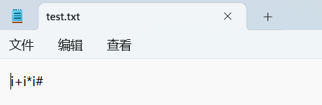
3.运行结果
保存在result.txt中
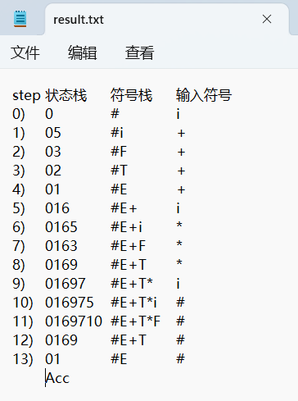
【讨论与分析】
实验分析过程：

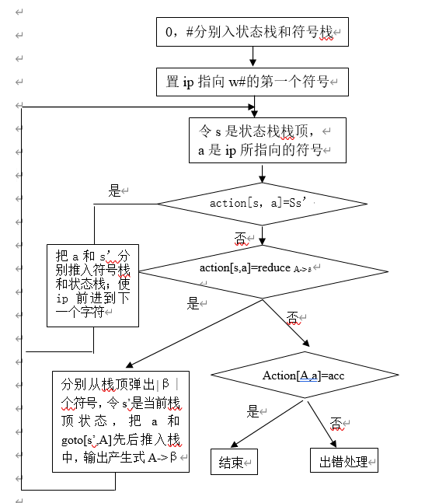
实验过程记录：在实验的过程中，我有很多次错误，首先我通过自己调试代码的方式解决，如果未能解决，又去上网查询资料，最后都能解决。
实验总结：在本次LR类语法分析实验中，我深刻体验到了自底向上语法分析的优势和效率。通过逐步构建项目集和识别活前缀，我掌握了自动生成LR分析表的方法，这极大地加深了我对编译原理中语法分析概念的理解。在实验过程中，我遇到了状态转换和冲突处理等难题，但通过耐心调试和深入的理论学习，我成功地克服了这些障碍，进一步提高了我的问题解决技巧。同时，这次实验也锻炼了我的编程能力，并让我对相关算法和数据结构在实际应用中有了更深的理解。综合来看，这次实验不仅提升了我的技术能力，还增强了我对编译器工作原理的深入理解。

【源程序代码】
#include <fstream>
#include <iostream>
#include <stdlib.h>
#include <cstring>

struct code_val {
char code;
char val[20];
};
const char* p[] = { //产生式
"S→E","E→E+T","E→T","T→T*F","T→F","F→(E)","F→i"
};
const char TNT[] = "+*()i#ETF"; //LR分析表列的字符
const int M[][9] = { // LR分析表数字化，列字符 + *()i#ETF用数字012345678标识。
{ 0, 0, 4, 0, 5,0, 1, 2, 3}, //0表示出错，s4用4表示。
{ 6, 0, 0, 0, 0,99}, //Acc用99表示
{-2, 7, 0,-2, 0,-2}, //r2用-2表示
{-4,-4, 0,-4, 0,-4},
{ 0, 0, 4, 0, 5, 0, 8, 2, 3},
{-6,-6, 0,-6, 0,-6},
{ 0, 0, 4, 0, 5, 0, 0, 9, 3},
{ 0, 0, 4, 0, 5, 0, 0, 0,10},
{ 6, 0, 0,11},
{-1, 7, 0,-1, 0,-1},
{-3,-3, 0,-3, 0,-3},
{-5,-5, 0,-5, 0,-5}
};
int col(char); //列定位函数原型
using namespace std;
int main()
{
int state[50] = { 0 }; //状态栈初值
char symbol[50] = { '#' }; //符号栈初值
int top = 0; //栈顶指针初值
ofstream cout("result.txt"); //语法分析结果输出至文件result.txt
ifstream cin("test.txt"); // 从test.txt中输入词法分析结果
struct code_val t; //结构变量，存放单词二元式。
//t.val = "i+i*i#";
cin >> t.code >> t.val; //读一单词
int action;
int i, j = 0; //输出时使用的计数器，并非必要。
cout << "step" << '\t' << "状态栈" << '\t' << "符号栈" << '\t' << "输入符号" << endl;//输出标题并非必要。
do {
cout << j++ << ')' << '\t'; //输出step，并非必要。
for (i = 0; i <= top; i++)cout << state[i]; cout << '\t';//输出状态栈内容，并非必要。
for (i = 0; i <= top; i++)cout << symbol[i]; //输出符号栈内容，并非必要。
cout << '\t' << t.code << endl; //输出当前输入符号（单词种别），并非必要。
action = M[state[top]][col(t.code)];
if (action > 0 && action != 99) { //移进
state[++top] = action;
symbol[top] = t.code;
t.code = t.val[0];
for (int x = 0; x < 20; x++) {
t.val[x] = t.val[x + 1];
}
//cin >> t.code >> t.val; //读一单词
}
else if (action < 0) { //归约
if (strcmp(p[-action] + 3, "ε")) //ε产生式的右部符号串长度为0，无需退栈。
top = top - (strlen(p[-action]) - 3); //"→"为汉字,占二字节，故减3。
state[top + 1] = M[state[top]][col(p[-action][0])]; //产生式左部符号
symbol[++top] = p[-action][0];
}
else if (action == 99) { //接受
cout << '\t' << "Acc" << endl;
break;
}
else { //出错
cout << "Err in main()>" << action << endl;
break;
}
} while (1);
}
int col(char c) //将字符+* ()i#ETF分别转换为数字012345678
{
for (int i = 0; i < (int)strlen(TNT); i++)
if (c == TNT[i])return i;
cout << "Err in col char>" << c << endl;
exit(0); //终止程序运行
}

